附件3

项目采购需求简介

中国科技馆儿童展厅卫生间洗手池台面已使用超过10年，目前台面开裂 ，缝隙内藏污纳垢，卫生状况较差。现面向具有施工或建筑材料销售资质的供货商进行采购，更换中国科技馆儿童展厅卫生间洗手池台面。

一、本项目仅更换卫生间洗手池台面。台下盆、感应水龙头等利旧安装。新做台面和原尺寸一致（见附件3-1）。

二、新做台面材质选用人造石，颜色选用银晶灰色（见附件3-2）。完成效果和周边整体环境相协调，环境整洁美观。

三、项目使用主材具有出厂检验合格报告。工程质量要求符合《建筑装饰装修工程施工质量验收规范》（GB50210-2001）的规定。有害物质含量要求符合《民用建筑工程室内环境污染控制规范》（GB50325-2001）的规定。

四、报价单位应确保严格落实国家、地方和中国科技馆关于安全施工和疫情防控的有关要求。

五、进行综合报价，价格包括：材料费、机械费、人工费、措施费、管理费、利润、各种税费、规费等各项施工所采取一切必要措施所发生的全部费用，报价单位应将有经验的报价人所能预测的全部风险予以充分考虑。

六、采购人提供的工程量作为报价参考，报价单位可联系采购人进行咨询、预约踏勘等工作事宜。

附件3-1

卫生间洗手池台面尺寸需求

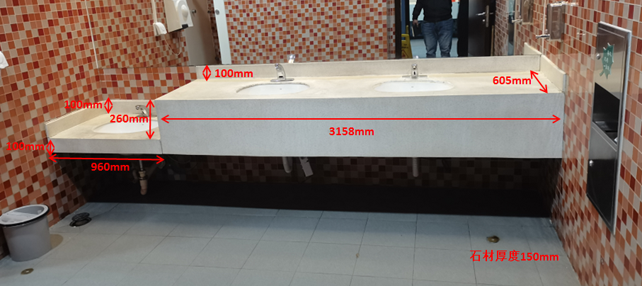**女卫生间尺寸示意图**

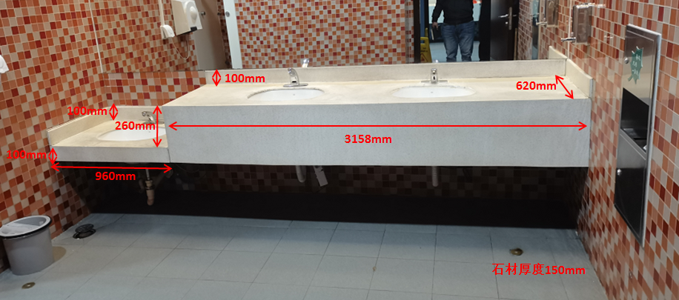

**男卫生间尺寸示意图**

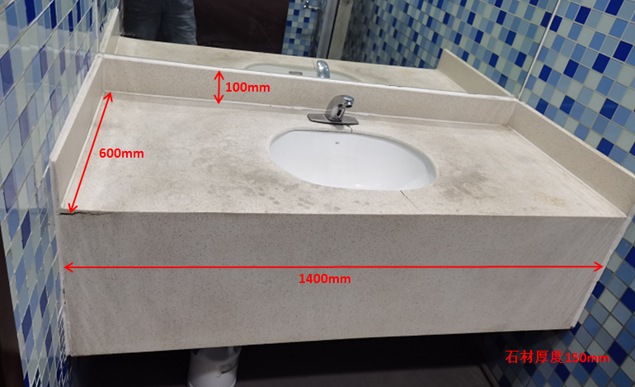

**家庭卫生间尺寸示意图**

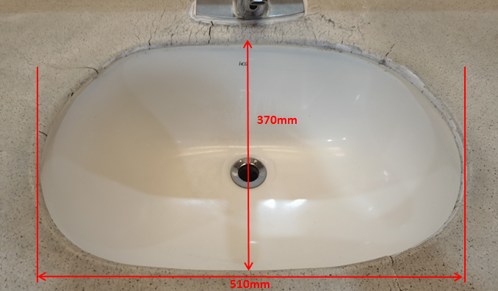

**洗手池尺寸示意图**

附件3-2

卫生间洗手池台面外观需求

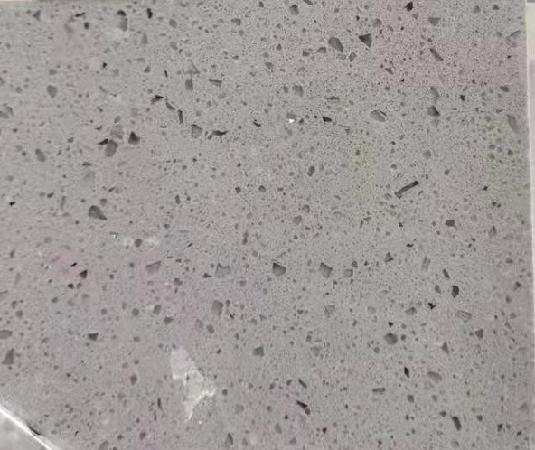

**银晶灰色**